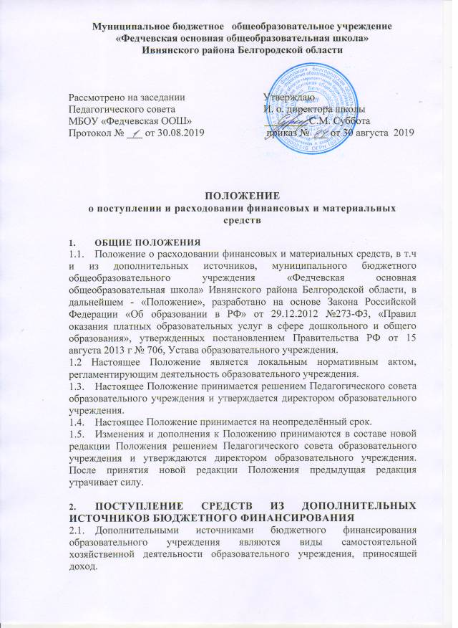

Настоящим Положением устанавливаются следующие виды дополнительных источников бюджетного финансирования образовательного учреждения:
- Средства, полученные от оказания дополнительных платных услуг,
- Средства, полученные в качестве добровольных пожертвований и целевых взносов физических и (или) юридических лиц, в том числе иностранных.
- Средства, полученные в качестве грантов отечественных и иностранных юридических лиц.
  - Поступление средств из дополнительных источников бюджетного финансирования в течение финансового года осуществляется согласно смете доходов и расходов образовательного учреждения.
  - Категорически запрещается:
- сбор работниками образовательного учреждения наличных денежных средств от родителей обучающихся;
- расходование поступивших денежных средств без прохождения их через лицевой счет образовательного учреждения;
- использование благотворительных взносов с нарушением указанной цели;
- принуждение физических и юридических лиц, в том числе родителей обучающихся, к внесению средств на благотворительные цели.

3. РАСХОДОВАНИЕ СРЕДСТВ, ПОЛУЧЕННЫХ ОТ ОКАЗАНИЯ ДОПОЛНИТЕЛЬНЫХ ПЛАТНЫХ УСЛУГ
3.1. Расходование средств, поступивших в качестве доходов от оказания дополнительных платных услуг, осуществляется согласно смете доходов и расходов по экономическим статьям.
3.2. Денежные средства расходуются на следующие нужды образовательного учреждения:
3.2.1. Приобретение мебели, пособий, компьютерной и оргтехники, расходных материалов.
3.2.2. Оплата экскурсий.
3.2.3. Фонд развития образовательного учреждения.

4. ФОРМЫ ОТЧЕТА О ПОСТУПЛЕНИИ И РАСХОДОВАНИИ ФИНАНСОВЫХ И МАТЕРИАЛЬНЫХ СРЕДСТВ, в т.ч. ПОЛУЧЕННЫХ ОТ ОКАЗАНИЯ ДОПОЛНИТЕЛЬНЫХ ПЛАТНЫХ УСЛУГ
4.1.Отчет о расходовании финансовых и материальных средств, в т.ч. полученных от оказания дополнительных платных услуг, осуществляется в форме:
4.1.1.ежегодного отчета директора школы о результатах самообследования на общешкольном родительском собрании;
4.1.2. размещения отчета на сайте школы.

5. РАСПРЕДЕЛЕНИЕ ДЕНЕЖНЫХ СРЕДСТВ, ПОЛУЧЕННЫХ В КАЧЕСТВЕ ДОБРОВОЛЬНЫХ ПОЖЕРТВОВАНИЙ, ЦЕЛЕВЫХ ВЗНОСОВ ФИЗИЧЕСКИХ И (ИЛИ) ЮРИДИЧЕСКИХ ЛИЦ, А ТАКЖЕ В КАЧЕСТВЕ ГРАНТОВ
5.1. Средства, полученные в качестве добровольных пожертвований и целевых взносов физических и (или) юридических лиц, в том числе иностранных, а также полученные в качестве грантов отечественных и иностранных юридических лиц, расходуются строго в соответствии с обозначенной целью.
5.2. Получение денежных средств, перечисленных в п. 5.1., без указания цели запрещается.

